Miljøvenligt papir af elefantmøg fra Sri Lanka
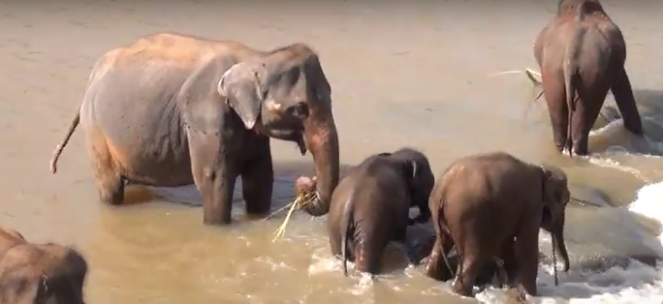

Elefanten er en omvandrende papirmølle!. Den fortærer dagligt 180 kg. vegetarisk kost. Med 16 daglige afføringer, der er rig på plantefibre, er elefantmøg meget synligt på Sri Lanka. Det gav det belgiske par Mady Seynhaeve og Frank Cockerill ideen til at udbrede lokalfremstillet papir af elefantmøg til det internationale marked. De færdige produkter skulle derfor være af høj kvalitet. Mady og Frank har en professionel baggrund fra papirindustrien i Belgien.
Ved at lave papir af elefantmøg i stedet for at fælde træer skånes naturen. Indsamlingen af elefantmøg og papirfremstillingen giver arbejde lokalt på vilkår, der er bæredygtige for både mennesker og natur. De lokale ser herved en interesse i at bevare elefanten, hvilket mindsker konflikten om land mellem mennesker og elefanter; en konflikt der tidligere førte til nedskydning af mange elefanter.
Den lokale partner er Millennium Elephant Foundation (MLF), som driver Maximus Paper i Kegalle-området. Det overordnede formål er gennem bæredygtig udvikling at bevare den Sri Lankanske elefant (Elephus Maximus). En del af indtægterne fra papirsalget går til MLFs arbejde for elefantens bevarelse.
Papirfremstillingen kort fortalt:
Indsamling af elefantmøg. Sterilisering ved kogning. Fremstilling af papirpulp ved ”beating” af plantefibrene i vandkar, som evt. tilsættes plantefarve. ”Løftning” af papirark fra pulpen. Soltørring af arkene. Fremstilling af de færdige varer.

